Proyecto PARKING CONTROL (**El inventario a un clic)**

En muchos parqueaderos de la ciudad y el especialmente del vecindario, se ha observado que no se cuenta con un software (web, escritorio o App9 que les permite optimizar el proceso de inventario del parqueo de los vehículos que llegan estos espacios, bien sea por horas, días o mensualmente, los administradores de estos espacios comentan que los que sistemas que existen actualmente son muy costosos y son que son de bajo presupuesto son de administración local, es decir que no se puede acceder desde la nube para ver la información en tiempo real.

Debido a lo anterior, se presenta una propuesta sencilla de administración y organización de los datos de un parqueadero llamado **Parking Control**, este proyecto permitirá a los usuarios encargados y administradores, registrar los datos básicos de un vehículo, la información relevante de los empleados y los clientes si lo requiere.

La propuesta permitirá al usuario administrador visualizar en tiempo real la cantidad de vehículos (Carros, motos y bicicletas) que han ingresado y salido del lugar, saber disponibilidad de los espacios disponibles en ese momento, notificarle si lo requiere cuando no haya más cupos para estacionar. Además, **Parking Control** contara con una serie de herramientas digitales que programaran a futuro que optimizaran el tiempo de atención a los clientes y brindaran seguridad y eficiencia en el manejo de la información.

Por último, con **Parking Control,** podrá generar una factura con la información mas relevante para el cliente.

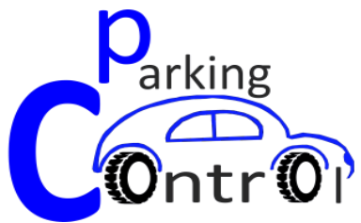

CASOS DE USO

